เว็บแอปพลิเคชันแนะนำอาคารและบริการ
มหาวิทยาลัยราชภัฏพิบูลสงคราม (ส่วนทะเลแก้ว) ในรูปแบบเสมือนจริง

ปิยะบุตร ชมจินดา , กัญญารัตน์ ชุมภูงาม , ภาวินี อินทร์ทอง
สาขาวิชา เทคโนโลยีสารสนเทศ คณะ วิทยาศาสตร์และเทคโนโลยี มหาวิทยาลัยราชภัฏพิบูลสงคราม

Email: piyabut.c@psru.ac.th , kanyarat.chu@psru.ac.th , pavinee.int@psru.ac.th

บทคัดย่อ
การวิจัยนี้มีวัตถุประสงค์ เพื่อศึกษาการพัฒนาเว็บแอปพลิเคชัน และความพึงพอใจของผู้รับบริการที่มีต่อเว็บแอปพลิเคชันแนะนำอาคารและบริการ มหาวิทยาลัยราชภัฏพิบูลสงคราม (ส่วนทะเลแก้ว) ในรูปแบบเสมือนจริง โดยมีประชากรและกลุ่มตัวอย่างเป็นบุคลากร นักศึกษา ศิษย์เก่า และผู้มารับบริการ ที่มาใช้บริการอาคารต่าง ๆ ภายในมหาวิทยาลัย ซึ่งได้ทำการเก็บรวบรวมข้อมูล โดยใช้ 1) แบบประเมินประสิทธิภาพเว็บแอปพลิเคชันแนะนำอาคารและบริการ โดยผู้เชี่ยวชาญ 3 ท่าน 2) แบบประเมินความพึงพอใจผู้ใช้งานเว็บแอปพลิเคชันแนะนำอาคารและบริการ จำนวน 100 ชุด
ผลการวิจัย พบว่า เว็บแอปพลิเคชันแนะนำอาคารและบริการ มหาวิทยาลัยราชภัฏพิบูลสงคราม (ส่วนทะเลแก้ว) ในรูปแบบเสมือนจริง มีประสิทธิภาพ ด้านฟังก์ชันการทำงานของระบบมีระดับคุณภาพมากที่สุด ซึ่งค่าเฉลี่ยอยู่ที่ 4.73 ด้านประสิทธิภาพระบบมีระดับคุณภาพมากที่สุด ซึ่งค่าเฉลี่ยอยู่ที่ 4.60 และ ด้านการรักษาความปลอดภัยมีระดับคุณภาพมาก ซึ่งค่าเฉลี่ยอยู่ที่ 4.42 และผลประเมินความพึงพอใจของกลุ่มตัวอย่างจำนวน 100 คน โดยสุ่มจากผู้ใช้งาน พบว่า เป็นไปตามสมมุติฐานที่ตั้งไว้ โดยมีค่าเฉลี่ยรวมอยู่ที่ 4.69 อยู่ในระดับพึงพอใจมากที่สุด

คำสำคัญ: แอปพลิเคชัน, โมเดล 3 มิติ, รูปแบบเสมือนจริง

Web application to introduce buildings and services
Phibunsongkhram Rajabhat University (Tarakaew Part)
in a virtual

Piyabut Chomjinda, Kanyarat Chumphungam, Pavinee Inthong
Bachelor of Science in Information Technology
Faculty of Science and Technology Pibulsongkram Rajabhat University
Email: piyabut.c@psru.ac.th , kanyarat.chu@psru.ac.th , pavinee.int@psru.ac.th

Abstract
The purpose of this research was to study web application development and customer satisfaction toward creating and servicing a web application recommending Phibulsongkram Rajabhat University (Thale Kaew section) in a virtual format. The population and samples were personnel, students, alumni and service users. who come to use various buildings within the university to collect data using 1) web application, building and service performance evaluation form by 3 experts. 2) Customer Satisfaction Questionnaire for building and service introduction web applications, 100 sets.
The results of the research showed that web applications recommend buildings and services. Pibulsongkram Rajabhat University (Thale Kaew section) in a powerful virtual format in terms of usability, the system is of the highest quality. The average is 4.73. System performance is at the highest quality level. The average score is 4.60 and the safety level is very high quality. The mean was 4.42 and the results of the satisfaction assessment of the sample of 100 people randomly from users were found to be in line with the assumptions set. There was a total mean of 4.69 in the most satisfied level.

Keywords: Application, 3D Model, Virtual Reality

บทนำ
มหาวิทยาลัยราชภัฏพิบูลสงคราม (ส่วนทะเลแก้ว) จังหวัดพิษณุโลก เปิดสอนในระดับอุดมศึกษาเป็นสถาบันอุดมศึกษาของรัฐบาลมีการเปิดสอนหลากหลายหลักสูตร โดยในปัจจุบันนั้นมีทั้งหมด 8 คณะ และมีพื้นที่ขนาดใหญ่ รวมถึงอาคารสถานที่หลายอาคาร และในช่วงการเกิดสถานการณ์การเกิดการแพร่ระบาดของเชื้อไวรัสโคโรน่า 2019 รูปแบบการจัดกิจกรรมให้กับนักศึกษาถูกปรับเปลี่ยน จากการแนะนำอาคารสถานที่โดยการเข้าแต่ละอาคาร เปลี่ยนเป็นการแนะนำภาพรวม ทำให้นักศึกษาใหม่ ไม่ทราบถึงบริการต่าง ๆ ว่าจะต้องติดต่ออาคารใด และอาคารเรียนอยู่ตรงไหนและพิกัดของแต่ละอาคาร ซึ่งเป็นอีกปัญหาของนักศึกษาใหม่
ผู้วิจัยได้ทำการศึกษาค้นคว้าสภาพปัญหาดังกล่าว และค้นคว้างานวิจัยที่เกี่ยวข้องทางด้านการสร้างแบบจำลอง 3 มิติ ของชัชฎา ชวรางกูร และ สรชัย ชวรางกูร วิจัยเกี่ยวกับการพัฒนาสื่อดิจิทัลมรดกทางวัฒนธรรมไทย ด้วยแบบจำลอง 3 มิติ โดยมุ่งเน้นไปที่การนำเสนอข้อมูลโบราณสถาน ที่สภาพปัจจุบันเหลือแต่ซากปรักหักพัง ถูกทำลายและบูรณะตามยุคสมัย ในรูปแบบจำลอง 3 มิติ แสดงให้เห็นภาพที่ออกมามีความสมจริงมากขึ้น ผลการวิจัย พบว่า ภาพแบบจำลอง 3 มิติ ของโบราณสถาน มีคุณภาพในระดับดีมาก สามารถทำให้นักท่องเที่ยวเห็นลักษณะของโบราณสถานได้แบบ 360 องศา และเสมือนจริง (ชัชฎา ชวรางกูร และ สรชัย ชวรางกูร, 2565) จากงานวิจัยดังกล่าวทางผู้วิจัยจึงได้มีแนวคิดที่จะนำแบบจำลอง 3 มิติ มาประยุกต์ในการแสดงภาพตัวอาคาร ให้เห็นลักษณะของอาคารทุกมุมมอง แบบ 360 องศา และนำมาพัฒนาให้เปิดผ่านเว็บบราว์เซอร์ได้โดยไม่ต้องติดตั้งเเอปพลิเคชัน และสามารถดูได้จากอุปกรณ์ที่หลากหลาย ทำให้ง่ายต่อการใช้งาน ช่วยประหยัดเวลา เเละ ประหยัดค่าใช้จ่าย
ดังนั้น ผู้จัดทํา จึงมีแนวคิดในการนําเทคโนโลยีดังกล่าว มาใช้เป็นสื่อกลางในการแนะนำอาคารและบริการต่าง ๆ ภายในมหาวิทยาลัย โดยมุ่งเน้นให้นักศึกษาและบุคคลทั่วไปสามารถทราบถึงลักษณะรูปทรงอาคาร การบริการ และรายละเอียดอื่น ๆ ของอาคารต่าง ๆ ภายในมหาวิทยาลัยได้อย่างถูกต้อง

วัตถุประสงค์การวิจัย
1. เพื่อศึกษาการพัฒนาเว็บแอปพลิเคชันแนะนำอาคารและบริการ มหาวิทยาลัยราชภัฏพิบูลสงคราม (ส่วนทะเลแก้ว) ในรูปแบบเสมือนจริง
2. เพื่อศึกษาความพึงพอใจของผู้รับบริการที่มีต่อเว็บแอปพลิเคชันแนะนำอาคารและบริการ มหาวิทยาลัยราชภัฏพิบูลสงคราม (ส่วนทะเลแก้ว) ในรูปแบบเสมือนจริง

สมมติฐานการวิจัย
ผู้รับบริการมีความพึงพอใจต่อเว็บแอปพลิเคชันแนะนำอาคารและบริการ มหาวิทยาลัยราชภัฏพิบูลสงคราม (ส่วนทะเลแก้ว) ในรูปแบบเสมือนจริง ในระดับมาก

กรอบแนวคิดในการวิจัย

ภาพที่ 1 กรอบแนวคิดในการวิจัย

ขอบเขตการวิจัย
เป็นการวิจัยเกี่ยวกับการแก้ไขปัญหา การค้นหาสถานที่ อาคาร และบริการ ภายในมหาวิทยาลัยราชภัฏพิบูลสงคราม (ส่วนทะเลแก้ว) สำหรับบุคลากรภายใน นักศึกษา ศิษย์เก่า และผู้มารับบริการ โดยผู้ใช้บริการสามารถทำการสืบค้นข้อมูลบริการต่าง ๆ ภายในมหาวิทยาลัย และสืบค้นอาคาร เพื่อเดินทางไปติดต่อ ณ หน่วยงานที่ให้บริการ โดยมีการแสดงภาพอาคารในรูปแบบ 3 มิติ เพื่อให้ผู้ใช้บริการได้ทราบถึงรูปแบบ ลักษณะอาคาร และแสดงแผนที่นำทาง เพื่อให้การเดินทางไปได้อย่างต้อง

วิธีดำเนินการวิจัย
1. ประชากรและกลุ่มตัวอย่าง
1.1 ประชากร คือ บุคลากรภายใน นักศึกษา ศิษย์เก่า และผู้มารับบริการ มหาวิทยาลัยราชภัฏพิบูลสงคราม (ส่วนทะเลแก้ว)
1.2 กลุ่มตัวอย่าง คือ บุคลากร นักศึกษา ศิษย์เก่า และผู้มารับบริการ ที่มาใช้บริการอาคารต่าง ๆ ภายในมหาวิทยาลัย ในภาคเรียนที่ 2 ปีการศึกษา 2565 ทั้งหมด จำนวน 100 คน โดยวิธีการคัดเลือกกลุ่มตัวอย่างแบบเจาะจง
2. การสร้างเครื่องมือที่ใช้ในการวิจัย
เครื่องมือที่ใช้ในการวิจัย ประกอบด้วย
2.1 เว็บแอปพลิเคชันแนะนำอาคารและบริการ มหาวิทยาลัยราชภัฏพิบูลสงคราม (ส่วนทะเลแก้ว) ในรูปแบบเสมือนจริง โดยมีขั้นตอนในการสร้างเครื่องมือ ดังนี้
2.1.1 การวิเคราะห์สภาพปัญหา
ดำเนินการจัดเก็บข้อมูลด้วยวิธีการสัมภาษณ์จากกลุ่มตัวอย่างนักศึกษาใหม่ ทั้งภาคปกติ และภาค กศ.ปป. (เสาร์ - อาทิตย์) จำนวน 50 คน ด้วยวิธีการสุ่มแบบบังเอิญ เพื่อวิเคราะห์สภาพปัญหาที่เกิดขึ้น เมื่อจะต้องติดต่อและใช้บริการในส่วนงานต่าง ๆ ภายในมหาวิทยาลัย
2.1.2 การศึกษาและรวบรวมข้อมูล
ผู้วิจัยทำการศึกษาข้อมูลเกี่ยวกับบริการต่าง ๆ ภายในมหาวิทยาลัย รวมทั้งสิ้น 5 อาคาร และศึกษาเกี่ยวกับซอฟต์แวร์สำหรับการสร้างโมเดล 3 มิติ และกระบวนการในการลดระดับรายละเอียดโมเดล (Polygon) ในโมเดล 3 มิติ เพื่อลดปริมาณการทำงานของหน่วยประมวลผล (CPU) และเพิ่มประสิทธิภาพการในการแสดงผล ให้ผู้ใช้บริการสามารถดูอาคารต่าง ๆ ได้ 360 องศา ได้อย่างรวดเร็ว อีกทั้งยังทำให้ทราบถึงรูปลักษณะอาคารที่จะเดินทางไปติดต่อสื่อสาร
2.1.3 การออกแบบ
จากการศึกษาสภาพปัญหาและการเก็บข้อมูล ผู้วิจัยจึงทำการออกแบบระบบ โดยมีการทำงาน 2 ส่วน คือ ส่วนการพัฒนาเว็บแอปพลิเคชันแนะนำอาคารและบริการฯ และ ส่วนการสร้างโมเดลอาคารในรูปแบบ 3 มิติ จากนั้นจึงทำการออกแบบโครงสร้างอาคารในรูปแบบโมเดล 3 มิติ พัฒนาแอปพลิเคชัน ในส่วนของผู้ใช้ระบบ และแอดมิน โดยในขั้นตอนนี้ได้ทำการถ่ายภาพอาคารทั้งหมด นำมาออกแบบโครงสร้างอาคารในรูปแบบโมเดล 3 มิติ แสดงดังภาพที่ 1 โดยภาพ (ก) แสดงถึงภาพอาคารจริง และภาพ (ข) แสดงถึงภาพโมเดลที่ทำการออกแบบแล้ว

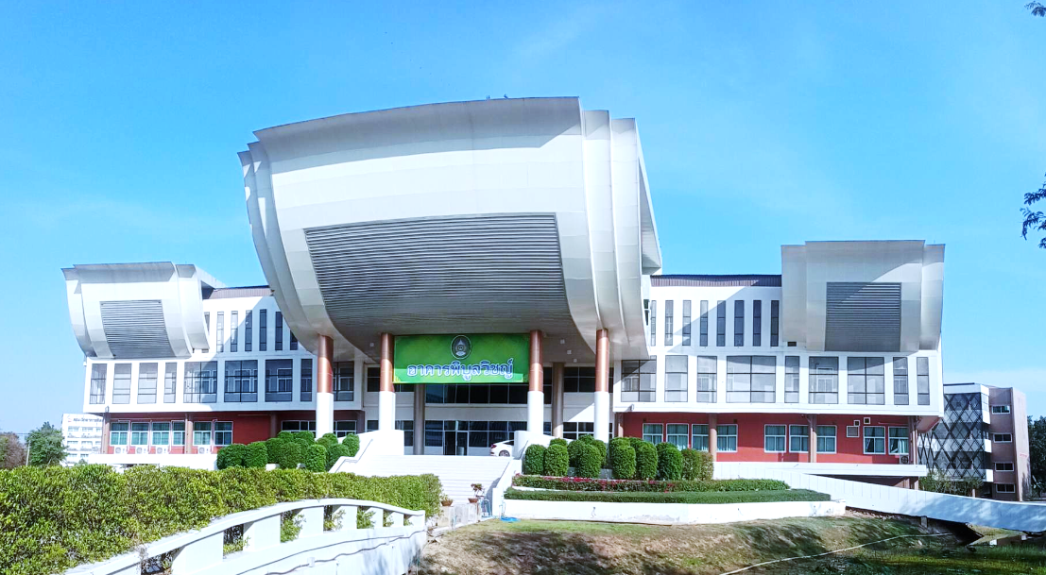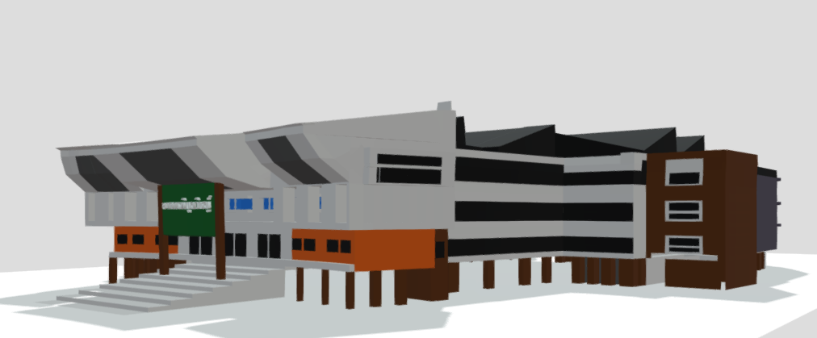
(ก) (ข)

ภาพที่ 1 การออกแบบโมเดลอาคารพิบูลย์วิชญ์

2.1.4 การพัฒนา
ทำการพัฒนาเว็บแอปพลิเคชันแนะนำอาคารและบริการ มหาวิทยาลัยราชภัฏพิบูลสงคราม (ส่วนทะเลแก้ว) ในรูปแบบเสมือนจริง โดยใช้โปรแกรมวิชวลสตูดิโอโค้ด (Visual Studio Code) ในการพัฒนาซอฟต์แวร์ , โปรแกรมเบลนเดอร์ (Blender) สำหรับออกแบบรูปแบบจำลองของอาคารต่าง ๆ ในลักษณะ 3 มิติ , โปรแกรมอโดบี ออดิชั่น (Adobe Audition) ในการบันทึกเสียงการบรรยายบริการของแต่ละอาคาร และใช้มายเอสคิวแอล (MySQL) เป็นระบบฐานข้อมูล
2.1.5 การนำไปใช้
นำเว็บแอปพลิเคชันแนะนำอาคารและบริการ มหาวิทยาลัยราชภัฏพิบูลสงคราม (ส่วนทะเลแก้ว) ในรูปแบบเสมือนจริง โดยนำไปทดลองกับกลุ่มตัวอย่าง คือ บุคลากรภายใน นักศึกษา/ศิษย์เก่า และผู้มารับบริการ มหาวิทยาลัยราชภัฏพิบูลสงคราม (ส่วนทะเลแก้ว) จำนวน 100 คน โดยใช้แบบประเมินออนไลน์สำหรับการจัดเก็บข้อมูล งานวิจัยนี้ได้ทำการจัดเก็บข้อมูลในช่วงเดือน มกราคม พ.ศ.2566 - มีนาคม พ.ศ. 2566
2.1.6 การประเมินผล
ในการศึกษาครั้งนี้ ได้ทำการประเมิน 2 ส่วน คือ การประเมินประสิทธิภาพของระบบ และการประเมินความพึงพอใจ โดยนำผลประเมินคะแนนไปวิเคราะห์หาค่าทางสถิติ

3. เครื่องมือที่ใช้ในการเก็บรวบรวมข้อมูล
3.1.1 แบบประเมินประสิทธิภาพเว็บแอปพลิเคชันแนะนำอาคารและบริการ มหาวิทยาลัยราชภัฏพิบูลสงคราม (ส่วนทะเลแก้ว) ในรูปแบบเสมือนจริง สำหรับผู้เชี่ยวชาญด้านการออกแบบและพัฒนาระบบ จำนวน 3 ท่าน ประกอบด้วยข้อคำถาม 3 ด้าน ดังนี้
(1) ด้านฟังก์ชั่นการทำงานของระบบ
(2) ด้านประสิทธิภาพของระบบ
(3) ด้านความปลอดภัยของระบบ
3.1.2 แบบประเมินความพึงพอใจของผู้ใช้เว็บแอปพลิเคชันแนะนำอาคารและบริการ มหาวิทยาลัยราชภัฏพิบูลสงคราม (ส่วนทะเลแก้ว) ในรูปแบบเสมือนจริง สำหรับกลุ่มตัวอย่าง 100 ชุด โดยแบ่งออกเป็น 2 ตอน ดังนี้
(1) ตอนที่ 1 ข้อมูลทั่วไปของผู้ใช้งาน โดยจัดเก็บสถานะผู้ใช้งาน
(2) ตอนที่ 2 แบบสอบถามความพึงพอใจของผู้ใช้เว็บแอปพลิเคชันแนะนำอาคารและบริการ มหาวิทยาลัยราชภัฏพิบูลสงคราม (ส่วนทะเลแก้ว) ในรูปแบบเสมือนจริง โดยประกอบด้วยข้อคำถาม 10 ข้อ

4. การวิเคราะห์ข้อมูล
ผู้วิจัยทำการวิเคราะห์ข้อมูลด้วยสถิติเชิงพรรณา (Descriptive Static) ประกอบด้วย ค่าร้อยละ(Percentage) ค่าเฉลี่ย (𝑥) โดยสูตร
$\overline{x}$=$\frac{\sum{x}}{n}$
เมื่อ $\overline{x}$ คือ ค่าเฉลี่ยเลขคณิต (1)
$\sum{x}$ คือ ค่าผลรวมของคะแนนทั้งหมด
$n$ คือ จำนวนข้อมูลทั้งหมด
และส่วนเบี่ยงเบนมาตรฐาน (Standard Deviation)
$S.D.$=$\sqrt{\frac{(x-{\overline{x}}^{2})}{n-1}}$
เมื่อ $S.D.$ คือ ส่วนเบี่ยงเบนมาตรฐาน (2)
$x$ คือ ข้อมูล
$\overline{x}$ คือ ค่าเฉลี่ยเลขคณิต
$n$ คือ จำนวนข้อมูลทั้งหมด

โดยใช้เกณฑ์การประเมินในการกำหนดการให้ค่าเฉลี่ย ดังนี้ (พิสุทธา อารีราษฎร์, 2550, 176)
คะแนนค่าเฉลี่ย 1.00-1.50 หมายถึง ระดับความพึงพอใจ น้อยที่สุด
คะแนนค่าเฉลี่ย 1.51-2.50 หมายถึง ระดับความพึงพอใจ น้อย
คะแนนค่าเฉลี่ย 2.51-3.50 หมายถึง ระดับความพึงพอใจ ปานกลาง
คะแนนค่าเฉลี่ย 3.51-4.50 หมายถึง ระดับความพึงพอใจ มาก
คะแนนค่าเฉลี่ย 4.51-5.00 หมายถึง ระดับความพึงพอใจ มากที่สุด

ผลการวิจัย
จากการวิเคราะห์สภาพปัญหาด้วยวิธีการสัมภาษณ์จากกลุ่มตัวอย่าง โดยการสุ่มแบบบังเอิญ จำนวน 50 คน พบสภาพปัญหาที่เกิดขึ้นหลากหลายรูปแบบ แสดงดังตารางที่ 1

ตารางที่ 1 ผลการวิเคราะห์ข้อมูลสภาพปัญหาจากกลุ่มตัวอย่าง
ลำดับ | สภาพปัญหา | ร้อยละ
1 | ไม่ทราบสถานที่ตั้งอาคาร | 94.00 (47 คน)
2 | ไม่ทราบสถานที่สำหรับติดต่อข้อมูลต่าง ๆ | 80.00 (40 คน)
3 | ไม่ทราบลักษณะของอาคาร | 68.00 (34 คน)
4 | อื่น ๆ | 50.00 (25 คน)

กลุ่มตัวอย่างให้ข้อมูลเกี่ยวกับปัญหาเมื่อเข้ามาเรียน หรือมาติดต่อหน่วยงานภายในมหาวิทยาลัย ร้อยละ94.00 (47 คน) ประสบปัญหา คือ ไม่ทราบว่าสถานที่ตั้งอาคารอยู่บริเวณไหน เนื่องจากสถานที่ภายใมมหาวิทยาลัยมีเนื้อที่มาก และอีกทั้งยังมีอาคารทั้งสิ้น 30 อาคาร ปัญหาถัดไป คือ ไม่ทราบว่าหากต้องการติดต่อข้อมูลต่างๆ จะต้องไปรับบริการที่อาคารใด คิดเป็นร้อยละ 80.00 (40 คน) และไม่ทราบรูปร่างลักษณะของอาคาร ร้อยละ 68.00 (34 คน) และอีกร้อยละ 25.00 (25 คน) พบปัญหาอื่น ๆ เช่น การให้บริการเดิมจะต้องไปสแกน QR-Code บนป้ายบอกทางภายในมหาวิทยาลัย ซึ่งตั้งอยู่บริเวณริมถนน ทำให้ไม่สะดวก เป็นต้น
ผู้วิจัยเลือกใช้โปรแกรมเบลนเดอร์ (Blender) ในการออกแบบโมเดล 3 มิติ เนื่องจากเป็นโปรแกรมโอเพ่นซอร์ส (Open Source) สามารถนำมาพัฒนาได้โดยไม่เสียค่าใช้จ่ายในขณะที่ซอฟต์แวร์ที่มีประสิทธิภาพเทียบเคียงกัน กับซอฟต์แวร์ที่มีค่าใช้จ่ายในการใช้งาน อีกทั้งโปรแกรมเบลนเดอร์ มีรูปแบบการใช้งานแบบโมดูล (Module) ซึ่งมีข้อดีที่ผู้ใช้งานสามารถเลือกใช้ได้อย่างหลากหลายและอิสระ และเลือกใช้วิชวลสตูดิโอโค้ด (Visual Studio Code) ในการพัฒนาระบบ ซึ่งผู้ใช้งานสามารถเปิดใช้งานเว็บบราวเซอร์ได้ (Web Browser) ผ่านอุปกรณ์คอมพิวเตอร์ สมาร์ทโฟน และแท็บแล็ต แสดงหน้าการทำงานแรก ดังภาพที่ 2
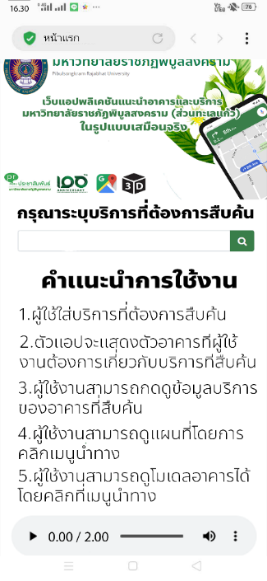

ภาพที่ 2 หน้าจอหลักของเว็บแอปพลิเคชันแนะนำอาคารและบริการฯ
ผู้ใช้บริการสามารถสืบค้นข้อมูลได้ โดยพิมพ์บริการ หรืออาคารเข้าไปในส่วนของการค้นหา จากนั้นระบบจะแสดงรายละเอียดของบริการต่าง ๆ ที่เกี่ยวข้องมาให้เลือก และแสดงผลข้อมูลอาคารดังกล่าวขึ้นมา ดังภาพที่ 3

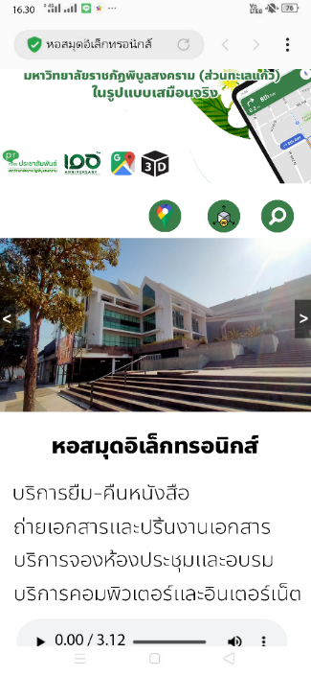

ภาพที่ 3 แสดงผลการค้นหาอาคารและบริการของหอสมุดอิเล็กทรอนิกส์

การแสดงผลการค้นหาอาคารและบริการฯ จะแสดงชื่ออาคาร แสดงภาพถ่ายอาคารจริง จำนวน 3 ภาพ โดยผู้ใช้สามารถเลือกดูภาพอาคารจริงได้ รวมถึงแสดงข้อมูลการบริการต่าง ๆ ณ อาคารดังกล่าว โดยผู้ใช้งานสามารถเลือกคลิกลำโพงเพื่อฟังเสียงบรรยายสั้น ๆ ได้ และหากผู้ใช้งานต้องการดูลักษณะอาคารในรูปแบบโมเดล 3 มิติ สามารถคลิกดูได้ แสดงตัวอย่างดังภาพที่ 4

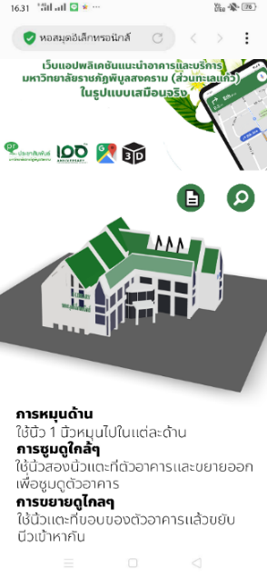

ภาพที่ 4 แสดงผลอาคารหอสมุดอิเล็กทรอนิกส์ในรูปแบบโมเดล 3 มิติ
และเมื่อผู้ใช้งานดูข้อมูลครบถ้วนและต้องไปยังสถานที่ปลายทางดังกล่าว สามารถกดการนำทางได้ โดยกดที่สัญลักษณ์แผนที่ จะแสดงแผนที่และนำทางไปยังอาคารที่ต้องการ ดังภาพที่ 5

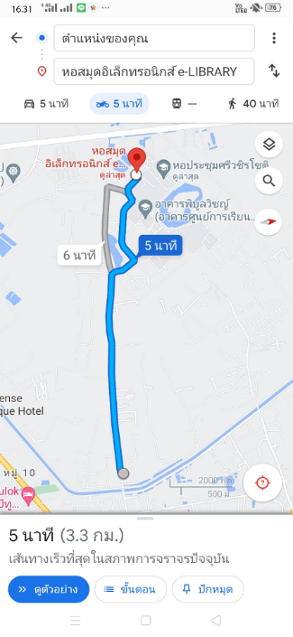

ภาพที่ 5 แผนที่นำทางอาคารหอสมุดอิเล็กทรอนิกส์

จากนั้นผู้วิจัยนำไปให้ผู้เชี่ยวชาญทำการประเมินคุณภาพเว็บแอปพลิเคชันแนะนำอาคารและบริการ มหาวิทยาลัยราชภัฏพิบูลสงคราม (ส่วนทะเลแก้ว) ในรูปแบบเสมือนจริง ซึ่งผลการประเมินคุณภาพของผู้เชี่ยวชาญ จำนวน 3 ท่าน แสดงดังตารางที่ 2

ตารางที่ 2 ผลการประเมินคุณภาพของผู้เชี่ยวชาญ
เกณฑ์การประเมิน | $$\overline{x}$$ | S.D. | ระดับคุณภาพ
ด้านฟังก์ชันการทำงานของระบบ
1. ความสามารถในการเรียกใช้ข้อมูล | 4.67 | 0.58 | มากที่สุด
2. ความถูกต้องของฐานข้อมูล | 4.33 | 0.58 | มาก
3. ความถูกต้องในการแสดงผลข้อมูล | 5.00 | 0.00 | มากที่สุด
4. ความถูกต้องในการเชื่อมโยงข้อมูลของระบบ | 5.00 | 0.00 | มากที่สุด
5. ความง่ายในการใช้งาน | 4.67 | 0.58 | มากที่สุด
ผลรวม | 4.73 | 0.35 | มากที่สุด
ด้านประสิทธิภาพระบบ
1. ความรวดเร็วในการแสดงผลข้อมูล | 4.67 | 0.58 | มากที่สุด
2. ความรวดเร็วในการตอบสนองของระบบ | 4.00 | 0.00 | มาก
3. ความรวดเร็วในการทำงานของระบบในภาพรวม | 4.67 | 0.58 | มากที่สุด
4. ความมีเสถียรภาพของระบบพร้อมใช้งานตลอดเวลา | 4.67 | 0.58 | มากที่สุด

ตารางที่ 2 ผลการประเมินคุณภาพของผู้เชี่ยวชาญ (ต่อ)
เกณฑ์การประเมิน | $$\overline{x}$$ | S.D. | ระดับคุณภาพ
5. ระบบมีความน่าเชื่อถือ | 5.00 | 0.00 | มากที่สุด
ผลรวม | 4.60 | 0.35 | มากที่สุด
ด้านการรักษาความปลอดภัย
1. การกำหนดสิทธิ์ในการเข้าถึงข้อมูล | 4.67 | 0.58 | มากที่สุด
2. การตรวจสอบสิทธิ์ในการใช้งาน | 4.33 | 0.58 | มาก
3. ความปลอดภัยในการเข้าถึงข้อมูล | 4.33 | 0.58 | มาก
4. มีการจัดระดับความปลอดภัยและกำหนดสิทธิ์  อย่างเหมาะสม | 4.33 | 0.58 | มาก
ผลรวม | 4.42 | 0.58 | มาก

จากตารางที่ 2 แสดงให้เห็นถึงความคิดเห็นของผู้เชี่ยวชาญ 3 ท่าน ที่มีต่อเว็บแอปพลิเคชันแนะนำอาคารและบริการ มหาวิทยาลัยราชภัฏพิบูลสงคราม (ส่วนทะเลแก้ว) ในรูปแบบเสมือนจริง โดยด้านที่มีระดับประสิทธิภาพมากที่สุด คือ ด้านฟังก์ชันการทำงานของระบบ (𝑥̅= 4.73 และ S.D. = 0.35) ด้านประสิทธิภาพระบบ (𝑥̅ = 4.60 และ S.D. = 0.35) และ ด้านที่มีระดับประสิทธิภาพมาก คือ ด้านการรักษาความปลอดภัย (𝑥̅ = 4.42 และ S.D. = 0.58)
นำผลการประเมินคุณภาพของผู้เชี่ยวชาญมาเพื่อปรับปรุงเว็บแอปพลิเคชันแนะนำอาคารและบริการ มหาวิทยาลัยราชภัฏพิบูลสงคราม (ส่วนทะเลแก้ว) ในรูปแบบเสมือนจริง จากนั้น จึงนำไปให้กลุ่มตัวอย่างประเมินความพึงพอใจสำหรับการใช้งาน เว็บแอปพลิเคชันแนะนำอาคารและบริการ มหาวิทยาลัยราชภัฏพิบูลสงคราม (ส่วนทะเลแก้ว) ในรูปแบบเสมือนจริง ได้ผลดังตารางที่ 3

ตารางที่ 3 ผลการประเมินความพึงพอใจของกลุ่มตัวอย่าง
เกณฑ์การประเมิน | $$\overline{x}$$ | S.D. | การแปรผล
1. ข้อมูลสารสนเทศเพียงพอต่อความต้องการ | 4.67 | 0.53 | มากที่สุด
2. การค้นหาข้อมูลทำได้ง่าย | 4.66 | 0.51 | มากที่สุด
3. การแสดงผลภาพอาคารในรูปแบบ 3 มิติ มีความเหมะสม | 4.57 | 0.60 | มากที่สุด
4. ระบบสามารถนำทางไปอาคารได้อย่างถูกต้อง | 4.70 | 0.46 | มากที่สุด
5. ลดระยะเวลาในการค้นหาอาคารและบริการ | 4.69 | 0.48 | มากที่สุด
6. ความน่าสนใจของแอปพลิเคชัน | 4.65 | 0.47 | มากที่สุด
7. ขนาดตัวอักษร สี การอกแบบเหมาะสม | 4.67 | 0.47 | มากที่สุด
8. ความเร็วในการแสดงผล | 4.74 | 0.44 | มากที่สุด
9. เมนูง่ายต่อการใช้งาน | 4.71 | 0.45 | มากที่สุด
10. ระบบใช้งานง่ายไม่ซับซ้อน | 4.85 | 0.35 | มากที่สุด
ผลรวม | 4.69 | 0.48 | มากที่สุด
จากตารางการวิเคราะห์ผลการประเมินความพึงพอใจในการใช้งาน มีค่าเฉลี่ยรวม เท่ากับ 4.69 ซึ่งสามารถแปรผลได้ว่า ผู้ใช้งานมีความพึงพอใจอยู่ในระดับมากที่สุด ($\overline{x}$ = 4.69)
สรุปและอภิปรายผล
1. สรุปผล
จากการวิเคราะห์ปัญหาจากนักศึกษาใหม่จำนวน 50 คนในครั้งนี้ผู้วิจัยจึงได้พัฒนาเว็บแอปพลิเคชันแนะนำอาคารและบริการ มหาวิทยาลัยราชภัฏพิบูลสงคราม (ส่วนทะเลแก้ว) ในรูปแบบเสมือนจริง มีวัตถุประสงค์ เพื่อศึกษาการพัฒนาและศึกษาความพึงพอใจของผู้รับบริการที่มีต่อเว็บแอปพลิเคชัน และนำมาแก้ไขปัญหา เกี่ยวกับการค้นหาสถานที่ อาคาร และบริการ ภายในมหาวิทยาลัยราชภัฏพิบูลสงคราม (ส่วนทะเลแก้ว) ทำให้ผู้ใช้บริการสามารถทำการสืบค้นข้อมูลอาคารและบริการต่าง ๆ ภายในมหาวิทยาลัยได้ ซึ่งมีผลจากการทดลองใช้งานอยู่ในระดับดีมาก
2. อภิปรายผล
ผู้วิจัยได้พัฒนาเว็บแอปพลิเคชันแนะนำอาคารและบริการ มหาวิทยาลัยราชภัฏพิบูลสงคราม (ส่วนทะเลแก้ว) ในรูปแบบเสมือนจริง เพื่อประเมินประสิทธิภาพการทำงานของระบบก่อนนำไปให้กลุ่มตัวอย่างทดลองใช้ โดยมีผู้เชี่ยวชาญทางด้านระบบจำนวน 3 ท่าน มีประเด็นพิจารณา 3 ด้าน ผลการประเมินพบว่าเป็นไปตามสมมุติฐานที่ตั้งไว้ ดังนี้
2.1 ด้านฟังก์ชั่นการทำงานของระบบ เป็นการประเมินประสิทธิภาพในด้านการเรียกและการใช้งานฐานข้อมูล การแสดงผล และความง่ายต่อการใช้งาน พบว่า มีระดับคุณภาพมากที่สุด ($\overline{x}$ = 4.73) และส่วนเบี่ยงเบนมาตรฐาน ($S.D.$= 0.35)
2.2 ด้านประสิทธิภาพระบบ เป็นการประเมินประสิทธิภาพในด้านเสถียรภาพในการแสดงผลของระบบ และความน่าเชื่อถือ พบว่า มีระดับคุณภาพมากที่สุด ($\overline{x}$ = 4.60) และส่วนเบี่ยงเบนมาตรฐาน ($S.D.$= 0.35)
2.3 ด้านการรักษาความปลอดภัย เป็นการประเมินประสิทธิภาพในการเข้าถึงข้อมูล พบว่า มีระดับคุณภาพมาก ($\overline{x}$ = 4.42) และส่วนเบี่ยงเบนมาตรฐาน ($S.D.$= 0.58)
จากนั้นจึงนำไปทดลองใช้กับกลุ่มตัวอย่าง ผลประเมินความพึงพอใจของกลุ่มตัวอย่างจำนวน 100 คน พบว่า เป็นไปตามสมมุติฐานที่ตั้งไว้ โดยมีค่าเฉลี่ยรวมอยู่ในระดับพึงพอใจมากที่สุด ($\overline{x}$ = 4.69) และส่วนเบี่ยงเบนมาตรฐาน ($S.D.$= 0.48) โดยสอดคล้องกับงานวิจัยของ (ปพนพัชร์ กอบศิริธีร์วรา, 2564) เว็บแอปพลิเคชันเพื่อการศึกษาภาษาเกาหลี ที่กล่าวไว้ว่าการนำเว็บแอปพลิเคชันมาใช้ในการศึกษานั้น ทำให้สะดวก สบาย และมีความน่าสนใจมากขึ้น ได้สรุปภาพรวมค่าเฉลี่ยความพึงพอใจในการใช้งานเว็บแอปพลิเคชันเพื่อการศึกษาภาษาเกาหลีจากแบบสอบถามอยู่ที่ 4.39 ซึ่งอยู่ในระดับ พอใจมาก และยังสอดคล้องกับงานวิจัยของ (ชัชฎา ชวรางกูร และ สรชัย ชวรางกูร, 2565) ได้ศึกษาและวิจัยเกี่ยวกับการพัฒนาสื่อดิจิทัลมรดกทางวัฒนธรรมไทย ด้วยแบบจำลอง 3 มิติ ได้กล่าวไว้ว่าแบบจำลอง 3 มิตินั้นแสดงให้เห็นภาพที่ออกมามีความสมจริงมากขึ้นสามารถทำให้นักท่องเที่ยวเห็นลักษณะของโบราณสถานได้แบบ 360 องศาและเสมือนจริง

ข้อเสนอแนะ
1. ข้อเสนอแนะในการนำผลวิจัยไปใช้หรือข้อเสนอแนะเชิงนโยบาย
1. นำระบบดังกล่าวไปเพิ่มเติมในส่วนของเว็บไซต์ เพื่อเป็นอีกช่องทางในการใช้งาน
2. ผู้ที่สนใจ สามารถนำผลการวิจัยไปใช้ในการออกแบบและพัฒนางานวิจัยของตนเอง เพื่อให้งานวิจัยมีคุณภาพที่ดีขึ้น
2. ข้อเสนอแนะในการวิจัยต่อไป
1. ควรนำมาพัฒนาให้ครบทุกอาคาร
2. ควรมีการออกแบบภายในอาคาร เนื่องจากให้ผู้ใช้งานทราบรายละเอียดในแต่ละห้องและใช้บริการได้อย่างถูกต้อง
3. ปรับปรุงการใช้รูปแบบตัวอักษร
4. นำเทคโนโลยีโลกเสมือนจริงมาใช้ประโยชน์ร่วมกัน

เอกสารอ้างอิง
ชัชฎา ชวรางกูร และ สรชัย ชวรางกูร. (2565). การพัฒนาสื่อดิจิทัลมรดกทางวัฒนธรรมไทย ด้วยแบบจําลอง 3 มิติ
เชิงสถาปัตยกรรม พระนารายณ์ราชนิเวศน์ ในสมัยกรุงศรีอยุธยาและกรุงรัตนโกสินทร์. วารสารศิลปะ
ศาสตร์ราชมงคลสุวรรณภูมิ, 4 (2), 266-280
นวิน ครุธวีร์, พรชนก ชโลปกรณ์, กิตติพงษ์ แก้วประเสริฐ และ สิทธิพงศ์ พรอุดทรัพย์. (2564). การพัฒนาแอปพลิ
เคชันโมเดล 3 มิติ เพื่อการเรียนรู้อุปกรณ์พื้นฐานห้องปฏิบัติการเคมีด้วยเทคนิคความจริงเสริม. วารสารมหาวิทยาราชภัฎธนบุรี, 15 (2), 80-94
ปพนพัชร์ กอบศิริธีร์วรา. (2564). เว็บแอปพลิเคชันเพื่อการศึกษาภาษาเกาหลี. วารสารมนุษยศาสตร์วิชาการ, 28
(2), 474-503
ณัฐ อนันตลาโภชัย, กันต์พงษ์ วรรัตน์ปัญญา และ ณฐพล พันธุวงศ์. (2558). การสร้างแบบจำลองสามมิติจากภาพ
สองมิติ วารสารเทคโนโลยีสารสนเทศลาดกระบัง, 4 (2),
ชาญชัย ศุภอรรถกร, จิรายุ แสงศรี, และอัญชลีกร คําหลา. (2565). การพัฒนาเว็บแอปพลิเคชัน Wongwat เที่ยว
วัด เมืองไทย ใฝ่ธรรมะ. วารสารวิทยาศาสตรและวิทยาศาสตรศึกษา, 5 (1), 12-2

